课时7.4 力的作用是相互的

【第七章 力】

目标导航 1
核心考点 1
考点一：力的作用是相互性的 1
考点二：作用力与反作用力 2
题型讲练 2
题型一 力作用的相互性 2
分层训练 3
【基础夯实 巩固提升】 3
【培优拓展 思维创新】 5
2026年课程标准 | 物理素养
1、理解力的作用的相互性。  2、会运用力的相互作用原理去解释日常生活中的一些物理现象。 | 物理观念：能够清晰地认识到，任何力的作用都是相互的，不存在单方面的力‌。  科学思维：‌知道当一个物体对另一个物体施加力时，它也会同时受到来自另一个物体的反作用力‌。  科学探究：通过实例和实验活动来展示和验证力的相互作用。  科学态度与责任：通过学习对力的相互作用的学习，提升自己，更好地理解和掌握物理学知识，为后续的物理学习打下坚实的基础

考点一：力的作用是相互性的
1、力的作用是相互的：由于力是一个物体对另一个物体的作用，因此力不能脱离物体而存在；当我们讨论某一个力时，一定涉及两个物体，一个是施力物体，另一个是受力物体；施力物体在施力的同时也受到受力物体对它的作用，即施力物体同时也是受力物体。
特别提醒
（1）当受力物体受到一个力的作用时，同时也给施力物体一个力，这两个力互称为作用力与反作用力。
（2）相互作用的力一定是同性质的力。例如，压力和支持力都是弹力，物体和接触面间的摩擦力等等。

考点二：作用力与反作用力
1.两个物体间的作用力与反作用力有以下特点
（1）大小相等，方向相反，作用在同一直线上，但是作用在两个物体上。
（2）同时产生，同时消灭，同时增大，同时减小。
（3）性质相同，如小孩对墙的力是推力，墙对小孩的力也是推力。
（4）施力物体和受力物体必须成对出现。
2.相互作用力的关系：大小相等，方向相反，作用在同一条直线上，作用在两个不同的物体上。（简记：等大、反向、共线、异物）。
特别提醒
（1）力是物体对物体的作用，只要有力的作用，就一定有施力物体和受力物体，一个物体对别的物体施加了力，它同时也受到其他物体对它的反作用力。

题型一 力作用的相互性
【典型例题】如图所示，人提水桶行走时，手给水桶施加一个向上的力，同时水桶给手施加一个向_____（选填“上”或“下”）的力，这是由于物体间力的作用是_____的。
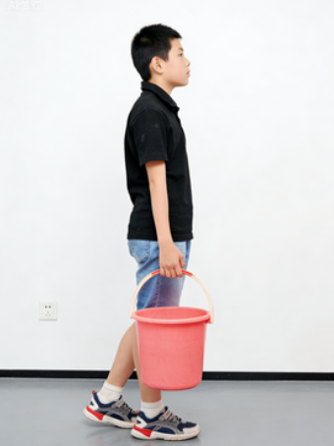
【变式1】科幻片《流浪地球》中地球发动机给地球加速时，由于物体间力的作用是______的，发动机喷出“火焰”的方向与地球前进方向相___。
【变式2】小华用如图所示的装置模拟喷气式飞机的工作原理。他先将一个气球吹胀并用夹子夹紧，再将一根足够长的细绳穿过吸管，用胶布将气球固定在吸管上，将绳子沿水平方向拉直。松开夹子后，气球会向________（选填“左”或“右”）运动，使气球运动的施力物体是________________________（选填“外界的空气”或“喷出的气体”）。
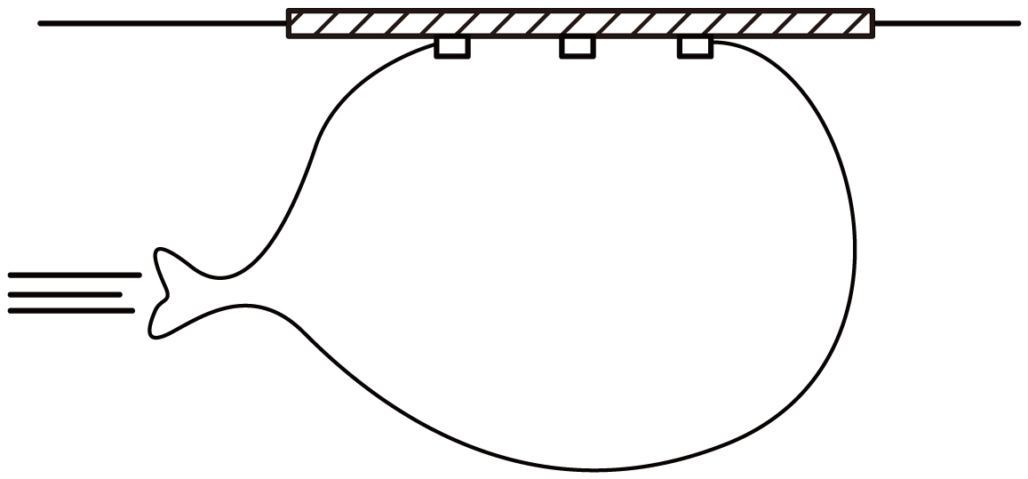

【基础夯实 巩固提升】
1．中国传统佳节端午节有吃粽子和赛龙舟的习俗。在龙舟比赛过程中，使龙舟快速前进的力是（ ）
A．船桨划动的力 B．船桨推水的力 C．水对船桨的推力 D．水对龙舟的推力
2．下列关于歇后语“鸡蛋碰石头——不自量力”说法正确的是（ ）
A．鸡蛋先受到力，石头后受到力
B．鸡蛋受到力，石头没有受到力
C．鸡蛋对石头的作用力使鸡蛋破裂
D．鸡蛋对石头的力与石头对鸡蛋的力是相互的
3．冬至打年糕是中国传统习俗之一．打年糕时，需要用木制榔头反复捶打石槽中蒸熟的糯米，如图所示，用木制榔头捶打年糕的过程中，放在水平地面上的石槽始终未动，下列说法正确的是（ ）
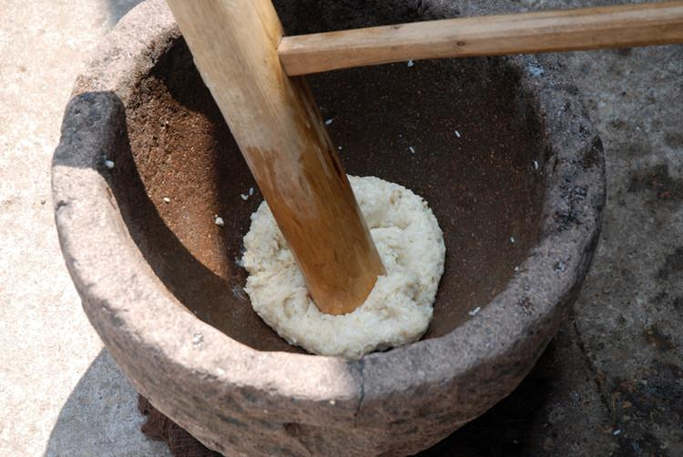
A．向下砸榔头时，榔头对年糕的力施力物体是年糕
B．榔头打击年糕时，人对年糕有力的作用
C．年糕凹陷，说明力可以改变物体的形状
D．年糕凹陷，说明榔头对年糕有打击力，而年糕对榔头没有作用力
4．地球对月球有吸引力，月球对地球______（选填“有”或“没有” ）吸引力，该力属于______。
5．(1)嫦娥六号探测器于2024年6月2日着陆月球背面阿波罗盆地进行采样，嫦娥六号探测器在降落月球实施制动减速时，要将发动机喷管朝向______（选填“前方”“侧方”或“后方”），使探测器减速的施力物体是______（选填“燃气”或“喷嘴”）。
(2)如图，用水平力轻轻推动矿泉水瓶底部时，瓶子沿桌面平稳地移动；用等大的水平力轻推瓶盖，瓶子翻了。这说明力的作用效果与力的______（选填“大小”、“方向”或“作用点”）有关。
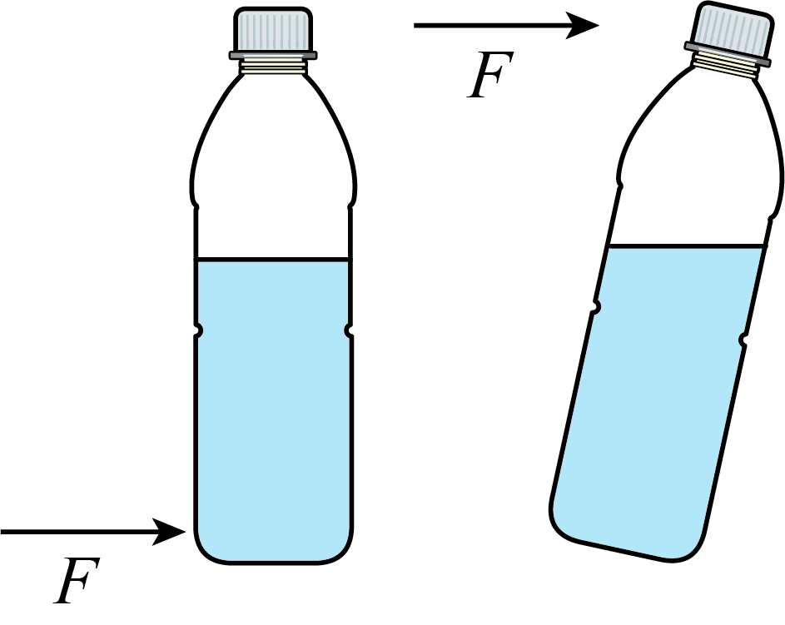
6．进行水上飞行表演时，表演者使用“喷射式悬浮飞行器”的装置，通过向下喷射高压水柱将表演者托举在水面上空，其利用的物理原理是：力的作用是___________；表演者通过操纵水柱喷射的方向，可以实现悬停、翻滚、飞行等各种复杂的动作，这说明力的作用效果与力的___________有关。
7．2025年江西省城市足球超级联赛（简称“赣超”）于2025年11月2日圆满落幕。运动员踢球时，足球会发生形变，说明物体间力的作用是_____的；飞出去的足球最终会落向地面，是因为受到____力的作用。
8．在图中画出重为4牛足球静止时对水平地面压力F的示意图。
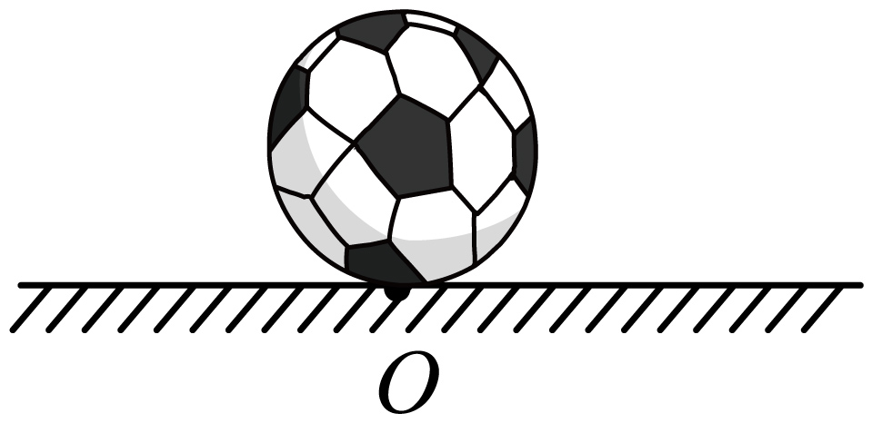

9．用遥控小汽车做以下有趣的实验：
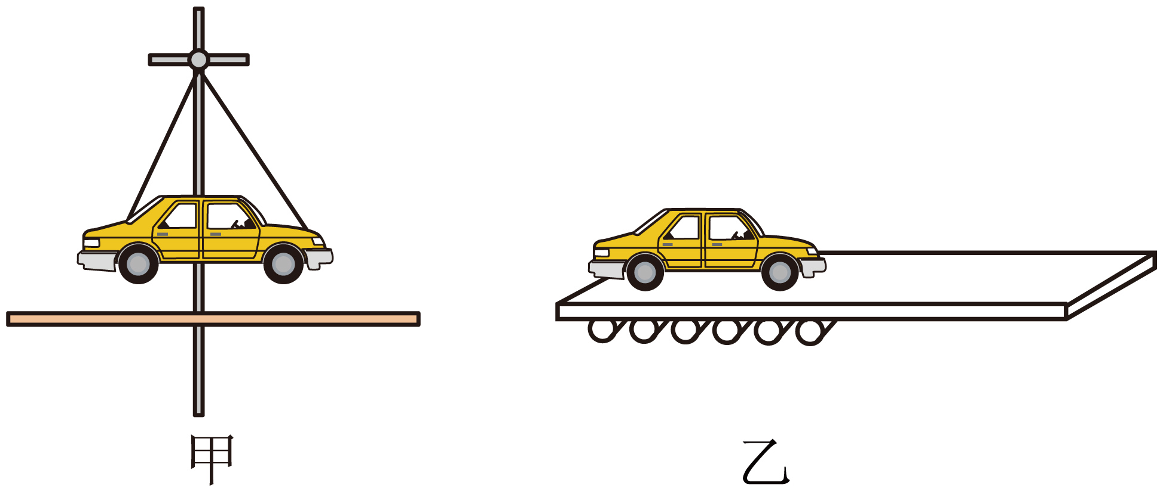
(1)如图甲所示，将小车悬挂起来，用遥控器启动它时，轮子转动但不前进。小车下方向上托起一块木板，当木板接触到轮子时，小车就会前进，使小车前进的动力是___________力。
(2)如图乙所示，桌面上放几只圆柱形铅笔，铅笔上放一块较长的薄板，再将小车放在木板上。用遥控器启动小车，观察到小车向右前进同时，木板向___________运动，对比小车和木板运动状态改变的原因，该实验说明了___________。
10．某同学研究两个物体间相互作用力F₁和F₂的特点。现有器材为：力传感器（相当于测力计）、数据采集器（可将传感器测得数据采集后输送至计算机）、计算机、硬纸板、细绳等。下图甲、乙为他们设计的两种实验方案。
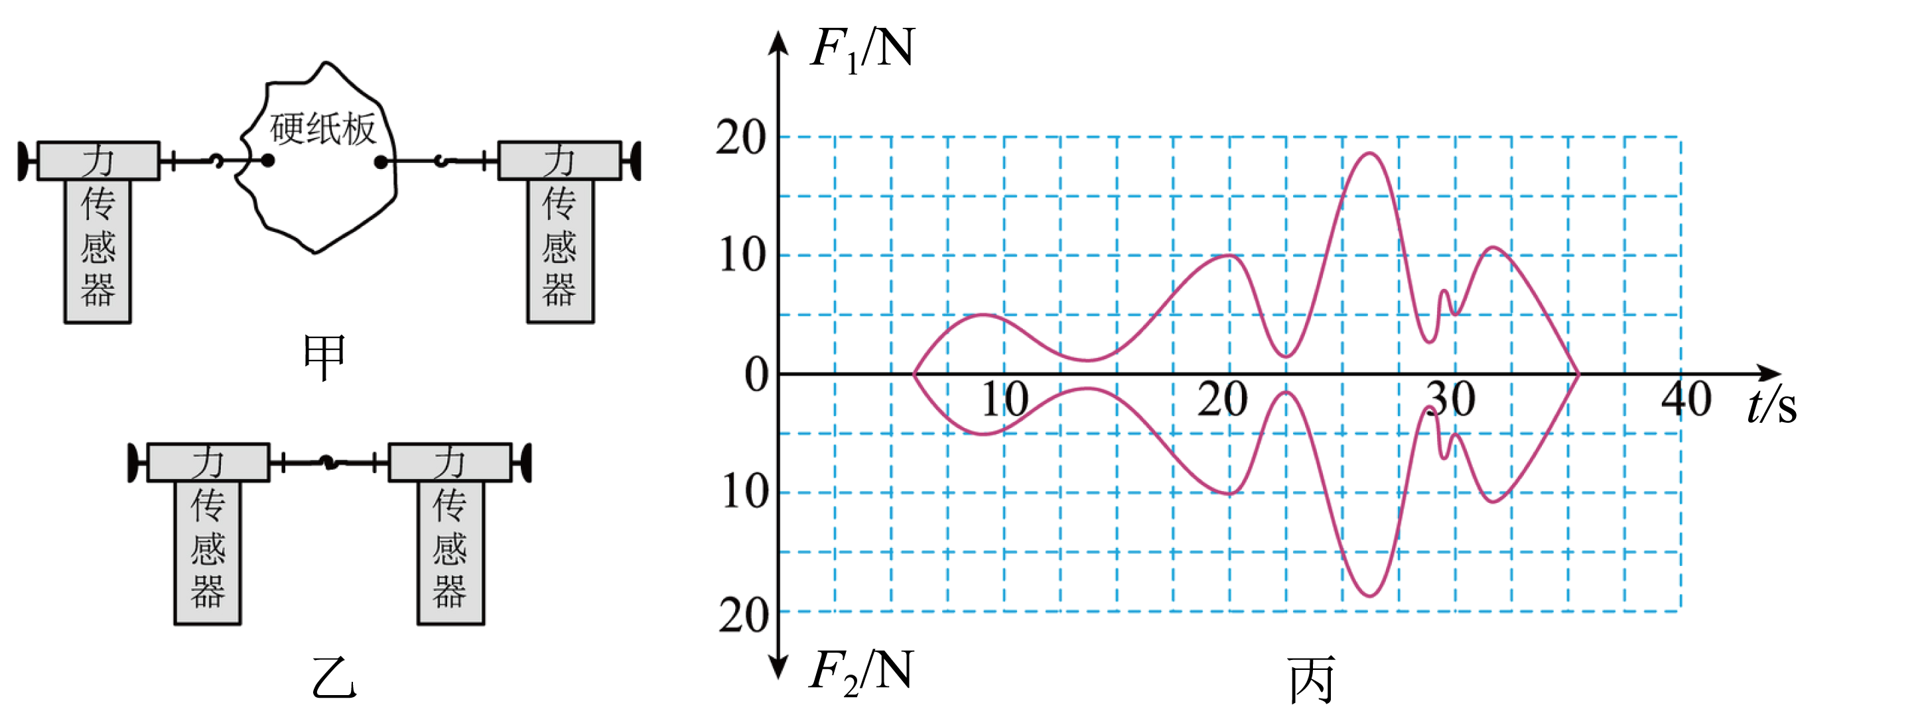
（1）应根据图______所示方案进行实验（选填“甲”或“乙”）；
（2）图丙是该组同学正确进行实验，在计算机上得到的实验图线（纵轴分别显示F₁和F₂的大小，横轴表示时间t）。请依据计算机得到的实验图线上的相关信息，写出一条结论______ 。

【培优拓展 思维创新】
1．如图所示，我们用双桨在水中划船时，为了使船头向右转，应该采用下列哪种方式划水（ ）
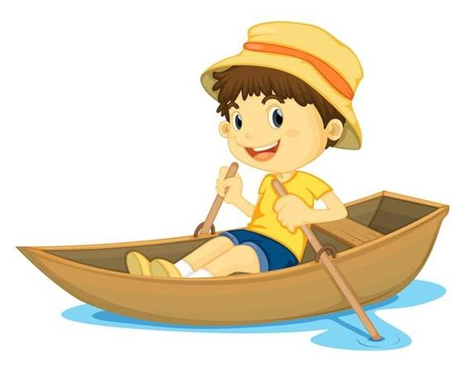
A．左、右桨同时向后划水
B．左、右桨同时向前划水
C．左桨向前划水，右桨向后划水
D．左桨向后划水，右桨向前划水
2．中国传统文化博大精深，很多俗语包含了丰富的物理知识，如“鸡蛋碰石头——完蛋”。如图所示的碰撞过程中，下列分析正确的是（ ）
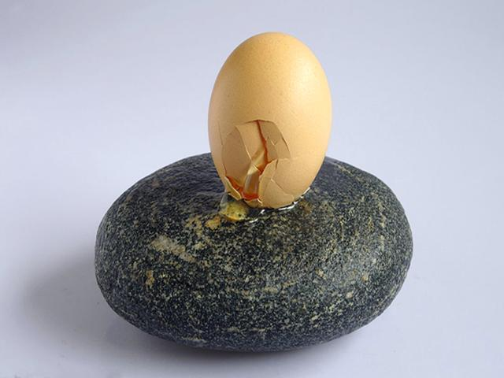
A．鸡蛋受到力，石头没有受到力
B．鸡蛋先受到力，石头后受到力
C．鸡蛋对石头的作用力使鸡蛋破裂
D．鸡蛋对石头的力与石头对鸡蛋的力是相互的
3．如图所示，湖面上有相距一定距离的完全相同的甲、乙两条小船，船上各有一个质量相等的人，两个人用绳子连接起来。当甲船上的人用力拉绳子时，将会出现的现象是（ ）
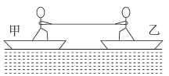
A．甲船不动，乙船向甲船驶来 B．乙船不动，甲船向乙船驶来
C．甲、乙两条船互相靠拢 D．甲、乙两条船都静止不动
4．如图所示，质量为60kg的甲同学和质量为50kg的乙同学，分别站在两个滑板上，在旱冰场上相对而立，如果甲用50N的力推乙，乙向后退，说明力能改变物体的______（选填“形状”或“运动状态”），乙对甲的推力______（选填“大于”“小于”或“等于”）50N。看到甲也后退，使甲后退的施力物体是______（选填“乙”“滑板”或“地面”）。
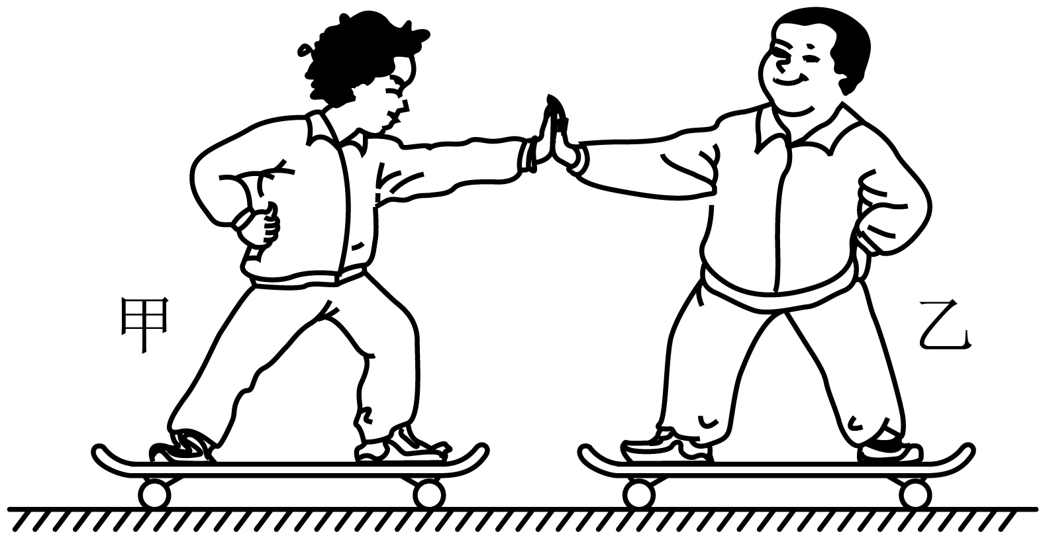
5．如图所示，举重运动员正在用力将杠铃举过头顶，使杠铃升高的力是____施加的，方向___________；同时人也感到非常吃力，是因为人也受到了______施加的压力。
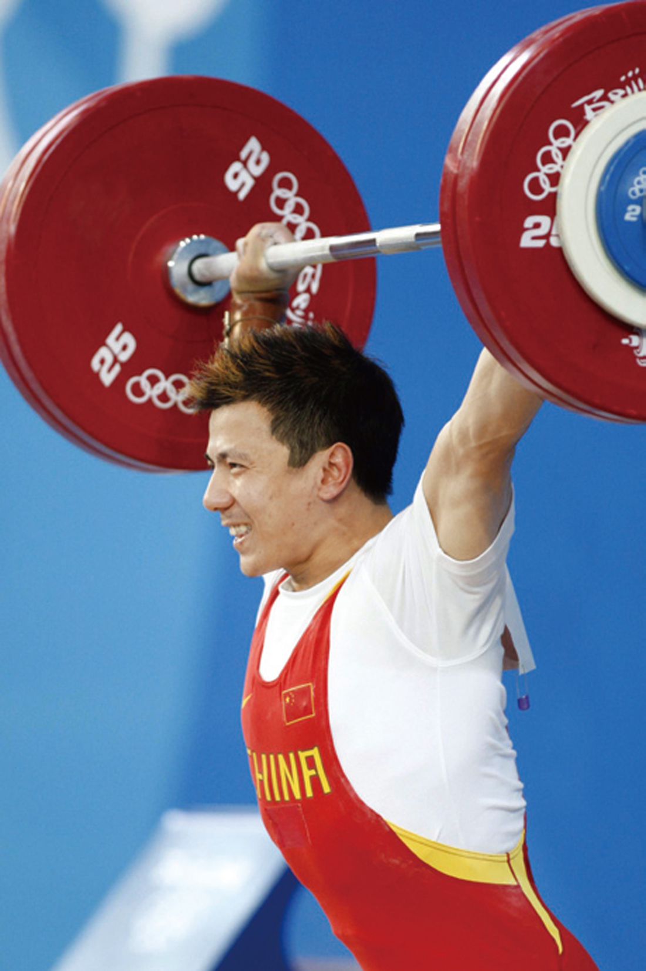
6．如图所示，穿着旱冰鞋的小红用手推墙，此时小红是 ______________________ （选填“施 力”或“受力”）物体；小红被墙推着向后退，这说明力使小红的 ______________________ 发生了改变。 用手推墙时，手对墙的推力 ___________ （选填“大于”“等于”或“小于”）墙对手的推力。
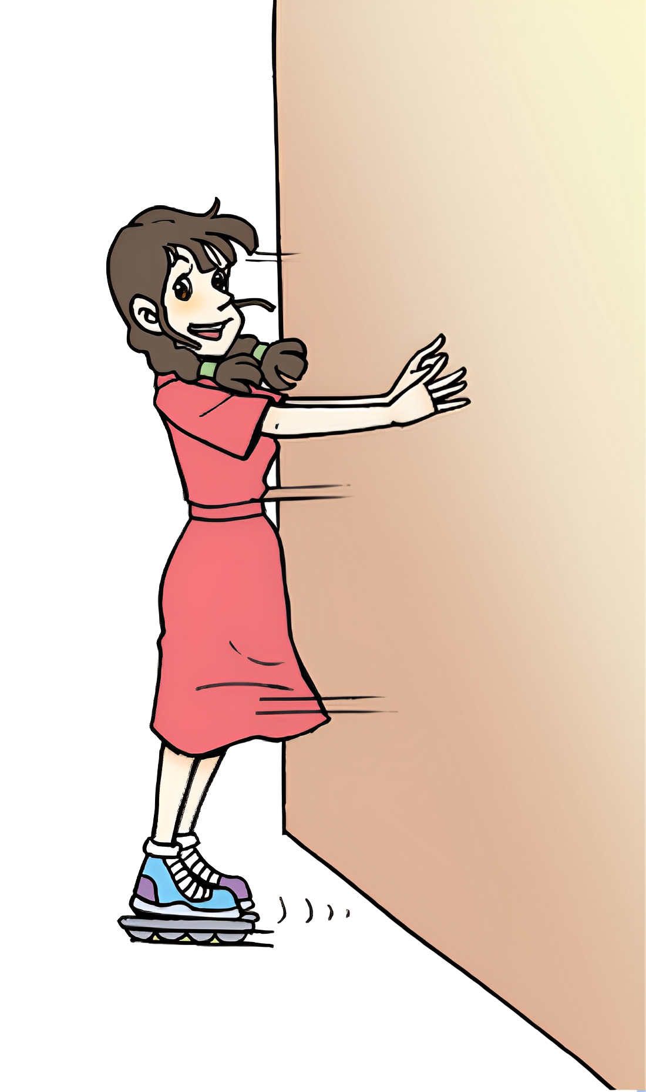
7．质量相等的甲、乙两同学站在滑板上，在旱冰场上相对而立，如果甲用60N的力推乙，如图所示。请画出甲受到乙的推力的示意图。
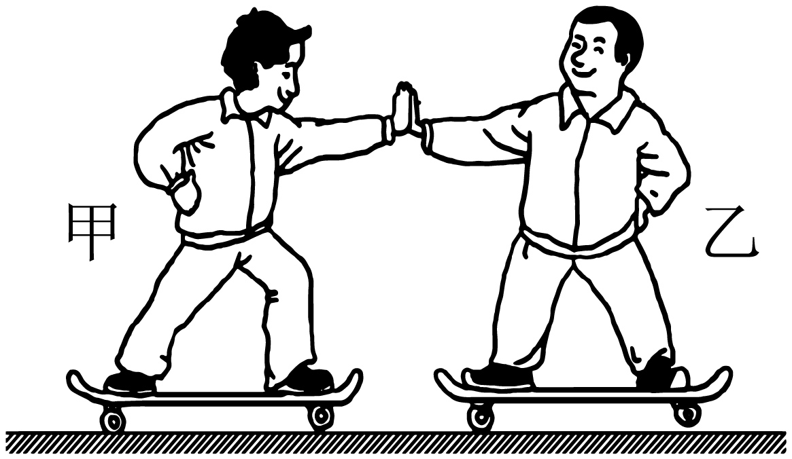

8．在布置元旦晚会现场时，小斌把充满气的气球挂在教室的墙上，在一次充气时手没有抓稳气球，气球就飞到了对面的墙上。好奇的小斌想探究气球火箭的运动特点，他准备了如图所示的器材，气球火箭固定在长为20cm的吸管BC上，将气球充气后，由静止开始释放，当吸管B端运动到A点时，气球火箭停下来，AB两点的距离为2m。
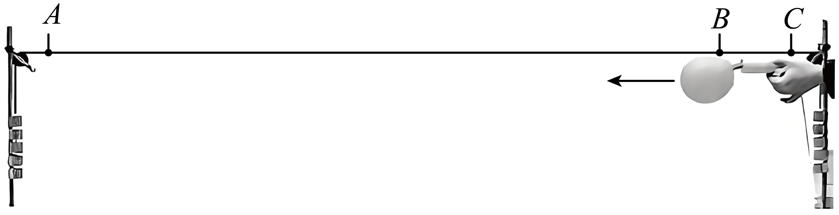
(1)为了测量气球火箭运动的速度，需要刻度尺和________
(2)气球火箭向前飞行的原理是________
(3)小斌测出气球火箭全程运动的时间为2.5s，请计算此过程中气球火箭的平均速度为________m/s。
(4)小斌对气球火箭的某段运动过程进行了分段测量，记录数据如下表：
路程$s/{\text{cm}}$ | 0 | 20 | 40 | 60 | 80 | 100 | 120 | 140 | 160
时间$t/{\text{s}}$ | 0 | 0.71 | 1.01 | 1.23 | 1.43 | 1.59 | 1.75 | 1.91 | 2.07
分析数据发现：气球火箭从第________s开始可能做匀速直线运动，其速度是________m/s。
(5)聪明的小斌发现，充气越足的气球飞得越快，他猜想气球火箭的速度可能与气球内外的压力差有关，接下来他应该选择________（选填“相同”或“不同”）的气球，充入不等量的气体重复几次实验。
(6)小斌多次实验的目的是（ ）
A．取平均值减小误差
B．寻找普遍规律
9．如图甲所示是一种公园内常见的草坪喷水器，喷水的瞬间喷头便能自动转动起来。小张猜想，草坪喷水器的旋转速度可能与孔的大小和孔的数量有关。于是他利用秒表、空金属罐、细线、铁钉和水设计了如图乙所示的实验装置。在金属罐侧壁上的A点处，用如图丙所示的方法打一个孔，这样罐中的水流出时方向如图丁所示（图丙和图丁为俯视图）。为了探究喷水器的旋转速度与孔的数量关系，他接下来的操作是：_______如果观察到_______，说明喷水器出水孔越多，旋转的速度快。
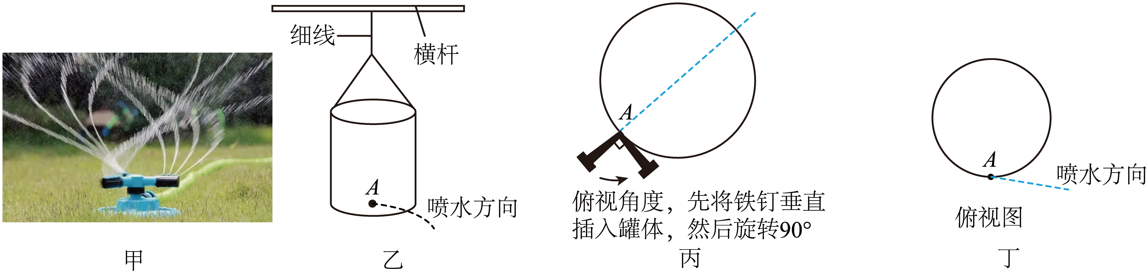
10．用遥控玩具小车做有趣的实验。
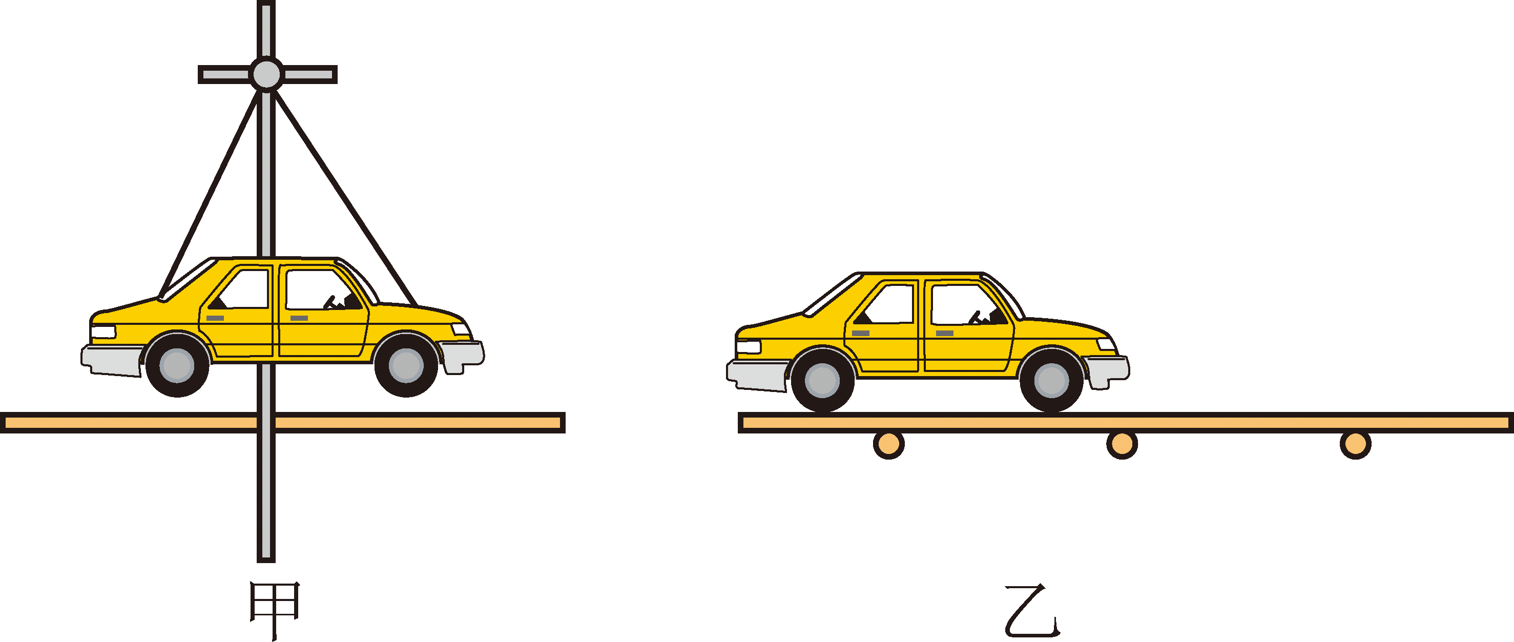
(1)将小车悬挂起来，用遥控器启动它时，轮子转动但不前进。然后从小车下方向上托起一块木板，如图a所示。当木板接触到轮子时，小车就会前进。请说明使小车前进的动力是_____________。
(2)如图b所示，桌面上排放几支圆柱形铅笔，铅笔上放一块较长的薄木板，再将小车放在木板上。用遥控器启动小车，你观察到_____________，该现象的原因是________________。

